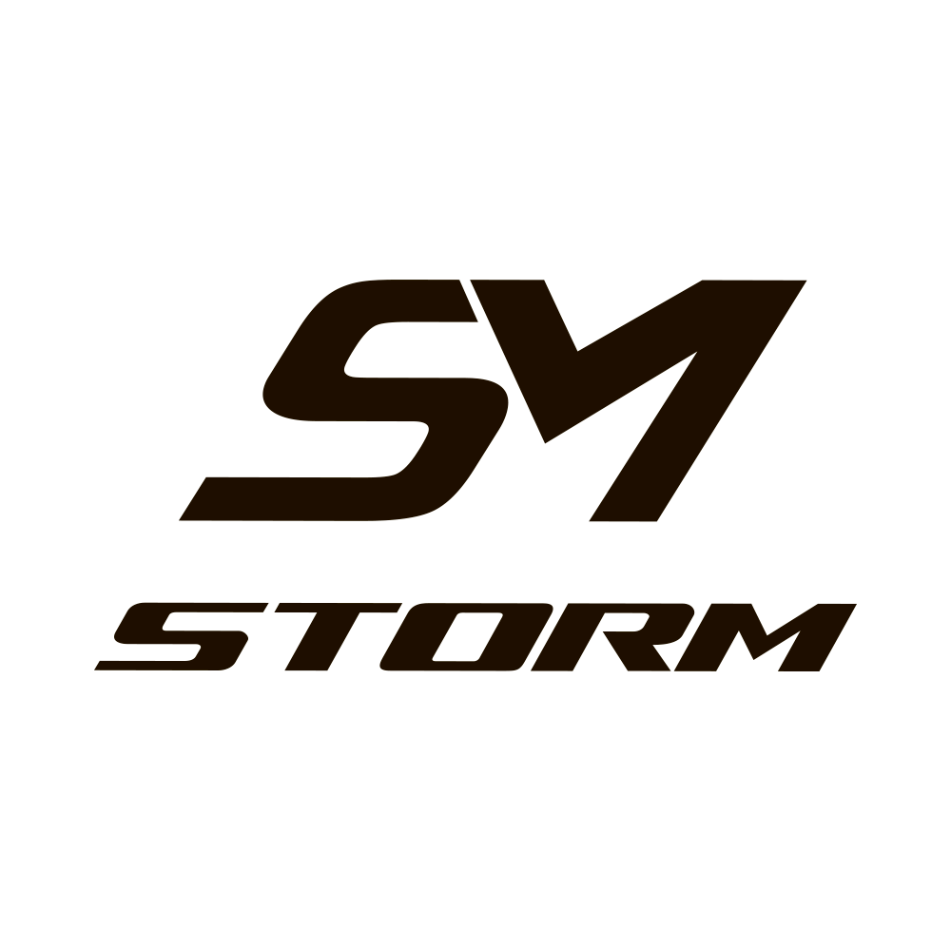
Informacja prasowa
Muchy, 09.09.2022 r.
Rowerem STORM bezpiecznie i wygodnie po drogach!

Polskie miasta stają się coraz bardziej przyjazne dla rowerzystów. Jak wynika z raportu “Miasta dla rowerzystów 2022”, przeprowadzonego przez Centrum Rowerowe*, w ostatnim czasie można zaobserwować znaczący przyrost ścieżek rowerowych w Polsce. W Rzeszowie stanowią one 47% ogółu dróg publicznych, a w Poznaniu, Toruniu czy Białymstoku aż 36%. Wynika to między innymi ze zmiany stylu życia Polaków czy zaangażowania mieszkańców miast w projekty obywatelskie, które są przyjazne dla jednośladów. Ponadto, coraz więcej osób przesiada się na rowery ze względu na czynniki ekonomiczne tj. wzrost cen paliw, a także w trosce o środowisko. Aby móc komfortowo i bezpiecznie korzystać z dróg rowerowych warto postawić na sprawdzone modele jednośladów, które w swoim asortymencie ma marka STORM.
Rowery z roku na rok stają się coraz bardziej popularne. Według danych Głównego Urzędu Statystycznego** w 2021 roku ponad 60% Polaków korzystało regularnie z jednośladów. Ponadto blisko 80% polskich rodzin posiada przynajmniej jeden rower. To znak, że dla wielu osób jednoślady to nie tylko sposób na spędzanie wolnego czasu, ale także pierwszy wybór, jeśli chodzi o środek komunikacji miejskiej.
Rowerem po mieście
Odpowiednia infrastruktura sprawia, że mieszkańcy miast coraz chętniej przesiadają się na rowery. Efekty zmian widać między innymi w Poznaniu. Z danych poznańskiego licznika rowerów na pl. Wolności w pierwszym kwartale tego roku ruch na jednośladach na jednej z ulic miasta był większy o 32% niż w tym samym okresie w 2021 roku. To pokazuje, że Polacy coraz częściej traktują jednoślady jako środek transportu, którym mogą dojechać do pracy czy szkoły. Wygoda użytkowania w takich przypadkach jest niezwykle ważna. Z rozwiązaniem przychodzi marka STORM, która w swojej ofercie posiada rowery dedykowane podróżom po mieście - Nasze rowery z serii City Line idealnie sprawdzą się do jazdy po miejskich ścieżkach rowerowych. Stworzyliśmy je z myślą o osobach, które cenią sobie wyjątkowy styl i komfort jazdy, mówi założyciel i właściciel marki STORM Adam Ziętek i dodaje: W naszym asortymencie dostępnych jest wiele wariantów kolorystycznych, tak aby każdy mógł znaleźć niepowtarzalny egzemplarz dla siebie. Co więcej, nasze rowery miejskie gwarantują utrzymanie prawidłowej pozycji ciała podczas jazdy, a także komfort podróży.
Wypoczynek blisko natury
Dla wielu Polaków jednak jazda rowerem to przede wszystkim sposób na aktywne spędzenie wolnego czasu poza miastem. Potrzebny do tego jest jednak odpowiedni sprzęt. Na bardziej wymagających trasach dobrze spisują się rowery turystyczne. Na jednośladach tego typu dłuższe podróże na różnorodnych drogach są niezwykle komfortowe. Rowery trekkingowe sprawdzają się więc podczas wycieczki do lasu czy rekreacyjnego wyjazdu poza miasto. - Siła rowerów trekkingowych tkwi w ich budowie. Odpowiednia konstrukcja ramy pozwala na przybranie odpowiedniej pozycji podczas jazdy. Wygodne siodełko, błotniki oraz bagażnik sprawdzają się także na bardziej wymagających trasach. - tłumaczy założyciel i właściciel marki STORM.
Wygoda to podstawowa cecha, którą trzeba się kierować podczas wyboru roweru. Dla każdego komfort jazdy może jednak oznaczać coś innego. Warto jest więc zdać sobie sprawę ze swoich potrzeb. Rowery miejskie będą odpowiedzią dla tych, które chcą na co dzień dojeżdżać do pracy czy szkoły. Jednoślady trekkingowe z kolei sprawdzą się u osób, dla których najważniejszy jest aktywny wypoczynek blisko natury. Niezależnie od tego jaką drogę wybierzemy miejską czy bliską natury, odpowiedni rower sprawi, że jazda na nim będzie niezwykle komfortowa.
O STORM
To jedna z wiodących polskich marek zajmująca się produkcją i montażem rowerów, działająca na rynku od 2011 roku. Siedziba firmy mieści się w południowej Wielkopolsce. Jej założycielem jest Adam Ziętek, który koordynuje proces produkcyjny rowerów i zarządza siecią ich dystrybucji na terenie całego kraju.
Rowery marki STORM dostępne są w szeroko rozwiniętej sieci punktów dystrybucyjnych zlokalizowanych na terenie całej Polski. W portfolio firmy znajdują się rowery: trekkingowe (turystyczne), MTB (górskie), miejskie oraz dziecięce dopasowane do potrzeb zarówno kobiet jak i mężczyzn, a także dzieci.
Wszystkie rowery marki STORM produkowane są na nowoczesnej linii produkcyjnej wyposażonej w bardzo dobrej jakości maszyny służące do montażu rowerów. Do produkcji rowerów używane są komponenty wysokiej jakości. Każdy z wyprodukowanych jednośladów jest dokładnie sprawdzany zaraz po zakończeniu procesu produkcji pod kątem technicznym i jakościowym. Marka STORM znajduje się w TOP 5 polskich producentów rowerów - i z każdym rokiem jeszcze prężniej rozwija się na rynku.
Więcej informacji na stronie: http://stormrowery.pl/

Kontakt dla mediów
Dawid Migda
Dyrektor Zarządzający STORM
T: 608 318 231
E: dawid.migda@stormrowery.pl
oraz
Weronika Kmieciak
Account Director, TouchPR
T: 669 901 323
E: weronika.kmieciak@touchpr.pl

Źródła:
*https://www.centrumrowerowe.pl/blog/miasta-dla-rowerzystow/
**https://www.centrumrowerowe.pl/blog/miasta-dla-rowerzystow/
***https://regiony.rp.pl/transport/art36247201-miasta-badaja-ruch-rowerowy-to-wazne-przy-planowaniu-nowych-inwestycji

